Сценарий познавательной Квест-игры
«Тайны народов России»,
посвященной Году народного искусства и нематериального культурного наследия народов РФ.

Цель квест-игры - знакомство присутствующих с народами, проживающими на территории России. Формирование у них уважения к истории и культуре народов России через знакомство с народами, проживающими на территории Российской Федерации, с их традициями и обычаями.

Звучит фоновая музыка на ведущих, на сцену выходят двое ведущих
Ведущая 1: Добрый день!

Ведущий 2: Здравствуйте!

Ведущая 1: Живут в России разные народы с давних пор.
Одним - тайга по нраву,
Другим - степной простор.

Ведущий 2: У каждого народа язык свой и наряд.
Один - рубаху носит,
Другой - надел халат.

Ведущий 1:. Один - рыбак с рожденья,
Другой - оленевод.
Один - кумыс готовит,
Другой - готовит мёд.

Ведущий 2: Одним милее осень,
Другим - милей весна.
А Родина Россия у нас у всех одна!

Ведущая 1: Сегодня мы пригласили вас принять участие в познавательной Квест - игре «Тайны народов России», посвященной Году народного искусства и нематериального культурного наследия народов РФ.

Ведущая 1: Нашу страну – Россию населяют разные народы. Наше государство многонациональное. А какие вы знаете национальности? (ответы) Отлично!

Ведущий 2: В России проживают множество народов, такие как: русские, казахи, башкиры, буряты, ингуши, ханты и манси, татары, чуваши, немцы, якуты и т.д. У каждого народа есть свои традиции, ремёсла, игры, танцы… Так вот, с помощью игр мы можем познакомиться с особенностями жизни всех тех народов, которые проживают на территории России.

Ведущий 1: Игры отражают особенности жизни людей, их быт, труд, традиции и обычаи. А чтобы нам лучше узнать, в какие же игры играют разные народы России, мы предлагаем вам отправиться к ним в гости и посоревноваться в различных играх и эстафетах! Вы согласны? Ну что же, тогда в путь!

Ведущий 2: Уважаемые участники ваша задача: Передвигаться от станции к станции по маршрутному листу. Выполнить задание каждой станции и собрать тотемы народов России, которые помогут вам на заключительной станции.

(Деление на команды 1-2-3-4, раздача маршрутных листов, озвучивание местонахождения станций, ответы на вопросы участников).
1 станция «Народ севера»
2 станция «Татарский народ»
3 Станция « Русский народ»
4 Станция «Дружба народов»
5 станция - завешающая

1 станция «Народ севера»

Ведущий 1: Здравствуйте, уважаемые гости! Приветствую вас на станции «Народы севера!»
Почти у всех северных народов в традиционных хозяйственных промыслах почётное место занимает рыбная ловля. Это занятие известно людям многие тысячи лет, и по сей день является важной частью культуры и быта аборигенов Севера не только на Ямале, но и на Сахалине, в бассейнах рек Обь и Амур, в Камчатско-Охотском регионе.

Ведущий 2: Мы предлагаем вам немного углубиться в изучение народов севера.
Конкурс «Собери флаг воедино»

Ведущий 1: Итак, в первом конкурсе вам предстоит собрать флаг народа, проживающего на севере, и коротко рассказать, что означает каждый цвет. Сделать это нужно будет из представленных заготовок. Правильно собранный флаг и описание даёт вам 2 призовых балла. Желаем удачи!

( собирается флаг, участникам нужно правильно выбрать заготовки и склеить их в единой композиции.)

 Флаг ЯНАО появился в результате проведения Государственной Думой ЯНАО конкурса. Утвержден Постановлением Госдумы ЯНАО 28 ноября 1996 года (закон от 9 декабря 1996 года №47).
Флаг округа представляет собой сине-голубое полотнище, вдоль нижней кромки которого проходит полоса национального ненецкого орнамента оленьи рога" в белых, голубых и красных цветах. Сине-голубой цвет символизирует море, небо и богатство сибирских недр - природный газ.

 Флаг Эвенкийского муниципального района представляет собой прямоугольное полотнище, состоящее из трёх разновеликих полос: верхней — голубого, средней — белого и нижней — синего цвета. Эти три цвета выбраны как цвета полярного дня и полярной ночи. Белая полоса несколько шире остальных В центре флага, на белой полосе располагается символическое изображение коврика "кумалана", олицетворяющего образ солнца.
Три цвета подтверждают вхождение автономного округа в состав РФ.

Ведущий 2: Отлично! С флагами разобрались. Но сейчас мы хотим узнать, у вас как дела обстоят со знаниями в области Национальной одежды народов Севера. Кто-нибудь представляет себе, как она выглядит, как называется?

Ведущий 1: верхняя одежда обычно состоит из двух оленьих шкур: мехом внутрь и наружу, в виде рубахи с капюшоном и рукавицами.

Конкурс «Собери пазл»
Ведущий 2: Ваша задача будет состоять из следующего. Нужно в кратчайшее время собрать паззл, на котором изображена длинная верхняя одежда народов севера, а также найти её название (можно использовать интернет или книги). Время остановится, когда все уберут руки и скажут всё! (Баллы будут выставлены по результатам всех команд. Кто наберёт наименьшее время получит 5 баллов, наибольшее - 3 балла). Так пусть победит сильнейший.
( участники собирают паззл Малицы)
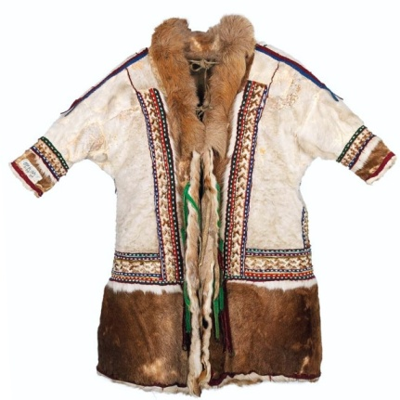

Ведущий 1: Молодцы! Вы достаточно быстро справились с данным заданием! А как вы думаете, народы севера питаются тем же, чем и мы? Они так же кушают борщ и пельмешки? (ответы гостей)

- Ну конечно же нет. Головной мозг оленя, глаза, уши, молодые рога (панты)…- это всё является пищей для народов Севера. Оленину они предпочитают парную – сырую, только что зарезанного оленя, рыбу предпочитают из породы Сиговые: муксун, нельма, омуль, чир (щекур), хариус. Эти виды адаптированы к холодным условиям, их мясо плотное, сочное и насыщенное жирными кислотами.
И ещё многое другое предпочитают народы севера.

- Интересно, а знают ли вы национальные блюда севера? Для вас – следующий конкурс под названием «Национальные блюда севера».

Конкурс «Национальные блюда севера»
Ведущий 1: Сейчас мы вас проверим. Вам сейчас предстоит за 5 минут написать максимальное количество национальных блюд народов севера. Но не просто написать, а указать из чего оно состоит, например: «Чохочу» - говяжья печень и внутреннее сало.

За каждое блюдо, где будут указаны главные ингредиенты (не менее 3-х), вы получаете 1 балл. Вы можете пользоваться интернетом. Время пошло!
(по истечению время, капитан команды озвучивает блюдо и ингредиенты, за каждое блюдо 1 балл)
- Строганина — замороженную оленину или рыбу строгают соломкой, к блюду подают заправку из воды, уксуса и перца.
- Долбанина — хорошо замороженное сырое мясо или рыбу измельчают до состояния муки и в таком виде употребляют в пищу.
- Опанэ (суп) — в кипящую воду кладут внутренние жирные куски мяса оленя, доводят до кипения, добавляют оленью кровь, соль и варят до готовности.
- Мантак — кожа кита с салом, которые после охоты пластуют большими кусками, а уже дома разрезают на небольшие прямоугольники и
- замораживают. Перед употреблением режут на мелкие ломтики, иначе сало сложно жевать.

- Арктическая уха — густая похлёбка из нескольких видов рыбы, основу современной ухи составляет картофель и треска, но у каждой хозяйки существуют собственные рецепты.
- Салат нюввт — к отварной размятой рыбе добавляют морошку в пропорции 1 кг — 1 стакан.
- Кулль-вярр — мучной рыбный суп: рыбу закладывают в кипящую воду, доводят до кипения и заправляют разведённой в воде мукой, в готовый суп добавляют ягоды.

Ведущий : Вы справились! Теперь предлагаем поиграть в национальную игру народов севера. «Рыбалка».

Конкурс «Рыбалка»
Ведущий: Ваша задача состоит в том, что каждому участнику нужно будет добежать до импровизированной реки (коробка) выловить 1 рыбу и вернуться обратно. Учитываться будет время прохождения конкурса. На старт! Внимание! Марш!
( учитывается время прохождения конкурса в минутах.)
Ведущий: Молодцы! Вот вы и познакомились с тайнами народов севера. А сейчас получите тотем за превосходное прохождение этой станции, и отправляйтесь на следующую станцию.

Вручается тотем РЫБА, со словом СЕКРЕТ

2 станция «Татарский народ»
Ведущий: Здравствуйте, уважаемые гости! Приветствую вас на станции «Татарский народ!»
- Татарский народ очень богат на традиции. Они чтут предков, а это значит, что все обычаи сохранились в народе с давних времен. К примеру, когда рождается ребенок, его пуповину прячут в вещи папы.

- Также традиционно, по старому обычаю, татары проводят обряд под названием «давать пробовать», - это когда хлеб, мед и масло заворачивают в ткань, мастерят что-то вроде соски и дают новорожденному.

После, спустя сутки, принято делать детскую баню. Моет ребенка повитуха. Выбрать имя ребенку – тоже обряд. В дом приглашают муллу, который и даёт имя новорожденному. Татары верили, что от имени зависит жизнь и судьба дитя.

Ведущий: Я предлагаю вам на моей станции прикоснуться к тайнам татарского народа. И первый конкурс для вас:

Конкурс «Собери флаг воедино»
Ведущий: Вам предстоит собрать флаг татарского народа, и коротко рассказать, что означает каждый цвет. Сделать это нужно будет из представленных заготовок. Правильно собранный флаг и описание даёт вам 2 призовых балла. Желаем удачи!



флаг татарского народа (собирается флаг, участникам нужно правильно выбрать заготовки и склеить их в единой композиции.)Можно добавить лишние элементы.

Ведущий: Молодцы! Пришло время проверить ваши знания и рассказать вам, что обозначают цвета флага.
- Зеленый цвет. Первый сверху цвет. Цвет жизни, процветания, нового начала. Поскольку большинство жителей Татарстана — мусульмане, зеленый символизирует и цвет Ислама — религии, которую исповедуют жители Татарстана;
- Белый цвет. Занимает самую меньшую долю во всем флаге. Расположен тонкой полосой в середине флага и символизирует чистоту;
- Красный цвет является последним и самым ярким во флаге. Этот элемент в триколоре говорит сам за себя: обозначает — жизненная сила, бьющая ключом, здоровье и сила, присущие жителям.

Ведущий 1: С флагом разобрались, но нам нужно проверить насколько вы разбираетесь в татарской кухне?

Конкурс «Собери пазл»
Ведущий 2: Ваша задача будет состоять из следующего. Нужно в кратчайшее время собрать паззл, на котором изображен Татарский народный костюм. Время остановится, когда все уберут руки и скажут всё! (Баллы будут выставлены по результатам всех команд. Кто наберёт наименьшее время получит 5 баллов, наибольшее - 3 балла). Так пусть победит сильнейший.
( участники собирают паззл Костюмы с подписями элементов)

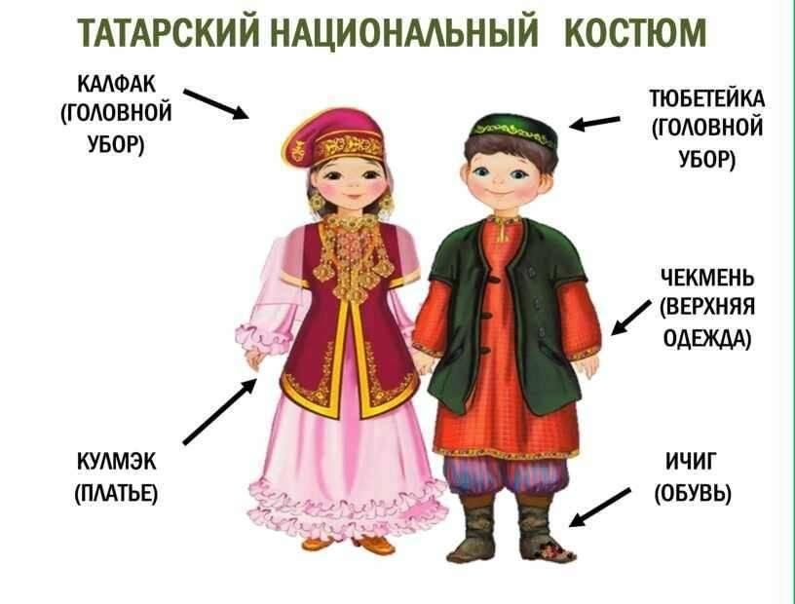

Конкурс «Татарская кухня»
Ведущий 2: Ваша задача будет написать напротив каждого блюда, что оно из себя представляет, и из чего готовится. На всё это у вас есть 5 минут. За каждый правильный ответ команда получает 1 призовой балл. Можно пользоваться любыми источниками, в том числе интернетом. Время пошло.
(один человек от команды представляет свой ответ)

Эчпочмаки - треугольные пирожки делают со всеми возможными начинками! Общее остается одно: начинка всегда кладется внутрь сырой.

Кыстыбый - пересные лепешки! Кажется, во всех кухнях мира есть свои рецепты пресных лепешек. И татарская – не исключение!

Бешбармак - Мясо с лапшой и картофелем – что может быть вкуснее и сытнее?

Перемячи- Жареные пирожки с мясной начинкой. По вкусу напоминают беляши, хотя внешне похожи на пончики.

Талкыш калеве- татарская сладость. Для приготовления этих татарских сладостей не нужно ничего, кроме муки, масла, сахара и меда.

Чак-чак — одно из самых известных блюд татарской кухни, десерт из обжаренных в масле кусочков сдобного теста, склеенных медовой глазурью.

Азу — традиционное блюдо татарской кухни, представляющее собой тушёное мясо (говядину, баранину или молодую конину) с добавлением помидоров, лука и картофеля.

Токмач — популярное блюдо татарской кухни, состоящее из супа с домашней лапшой и отварного картофеля с курицей или другим мясом.

Губадия — традиционный татарский многослойный пирог, который готовится из сдобного теста и нескольких начинок, выкладываемых слоями. Ключевым компонентом считается корт — подсушенная творожная масса, смешанная с ряженкой или катыком и сахаром.

Ведущий 1: Отлично! С Татарской кухней разобрались вы с лёгкостью.
Ведущий 2: Предлагаем вам поиграть в татарскую национальную игру
«Попади в цель». Ваша задача будет попасть точно в цель. У каждого будет только одна попытка. За каждый верный бросок в цель вы получаете 1 балл. Желаем удачи. (для игры нужны шары, дротики и ёмкость под шары)

Конкурс «Попади в цель»

(подсчитывается сколько раз попал, заполняется маршрутный лист)

Ведущий 1: Вы только что познали некоторые тайны Татарского народа. За прохождение всех конкурсов мы отдаём вам тотем, который поможет вам в финале. А вам пора отправляться на следующую станцию.
Вручается тотем- музыкальный инструмент ДУМБЫРА,
со словом ШЁПОТ

3 Станция « Русский народ»

Ведущий 2: Мы предлагаем вам окунуться в познание тайн Русского народа с головой. Первым делом мы предлагаем вам вспомнить, как выглядит флаг РФ.

Конкурс «Собери флаг»
Ведущий 1: Сейчас вам предстоит собрать флаг России из предложенных заготовок, и не просто собрать, а ещё и рассказать, что означает каждый цвет. Правильно собранный флаг и описание даёт вам 2 призовой балла. Желаем удачи!
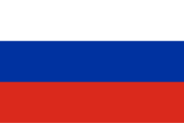 ( засчитывается правильность флага, плюс информация)

Цвета трактуют так:

- белый – мир, благородство и чистота,

- синий - верность, честность и духовность,

- красный - мужество, героизм, сила и кровь, которая была пролита за Отечество.

Ведущий: А как у вас дела обстоят с русской кухней? (ответы). Вот и проверим. Мы с вами сейчас откроем тайны Русской кухни.
Конкурс «Русская кухня»
Ведущий: Природные особенности мест проживания — обширные леса и долгие зимы — обусловили многие характерные особенности традиционной русской кухни: разнообразие горячих супов и каш, квашений, мочений и солений, грибных блюд и дичи на русском столе.
Ваша задача в этом конкурсе: посмотрев на ингредиенты написать название блюд. Время на выполнение конкурса 5 минут. Пользоваться можно любыми источниками, в том числе и интернет. Будет учитываться количество правильных ответов.

Ведущий: Если готовы, время пошло.

1.Щи — суп на квашеной капусте. В составе: капуста, морковь, лук, картофель, мясо (обычно свинина или говядина), иногда грибы или другие овощи.
2.Катанка — празднично-обрядовое блюдо — каша из пшена на гусином бульоне. Пшено для катанки подготавливают по особой технологии: сбрызгивают молоком с взбитыми яйцами и затем катают в муке в специальном лотке. Ингредиенты: пшено, гусиный бульон, молоко, яйцо,мука.
- 3.Пельмени — маленькие клёцки из теста с начинкой из мяса, лука и специй.
- 4.Вареники — изделия из теста с начинкой (например, из картофеля, творога, вишни).
- 5.Блины — тонкие лепёшки из теста, популярные на Масленицу. Их можно подавать со сметаной, мёдом, икрой или другими начинками.
- 6.Солянка — старинный русский горячий суп с разнообразными ингредиентами, включая солёные огурцы, мясо, грибы.
- 7.Тюря — студенистое самостоятельное блюдо, которое готовят путём заквашивания смеси воды с крупой или мукой из овса (иногда из ржи, пшеницы).
- 8.Колобы — это русское народное блюдо, представляющее собой вид блинов, которые готовили из дрожжевого теста. Особенно распространено это блюдо было на Вятке.
- 9.кисель — это сгущенная крахмалом сладкая жидкость родом из детства.
- 10.Окрошка — классическое блюдо русской кухни, холодный суп, который готовят в весенне-летний период. Компоненты окрошки: хлебный (ржаной, ячменный) квас, свежие огурцы, укроп, растёртый с солью зелёный лук, столовая горчица, крутое яйцо и сметана.

Ведущий: Молодцы. С кухней вы справились достаточно быстро, и мы отправляемся дальше. Русский народ издавна любил играть в игру «Верю не верю».

Конкурс «Верю не верю»
Ведущий 2: Правила игры состоит в том, что капитан команды, отвечает на вопрос только словами «да» или «нет», то есть верит он моему утверждению, или нет. Команда может помогать только жестами: говорить и пользоваться интернетом нельзя! За каждый верный ответ команде будет начислен 1 призовой балл. Желаем вам удачи!

Ведущий 1:

1.В Японии ученики на доске пишут кисточкой с цветными чернилами? (да)
2.В Австралии практикуется применение одноразовых школьных досок?
(нет)
3.Авторучка была изобретена еще в Древнем Египте? (да)
4.Шариковая ручка сначала применялась только военными летчиками? (да)
5.В Африке выпускаются витаминизированные карандаши для детей, имеющих обыкновение грызть что попало? (да)
6.В некоторые виды цветных карандашей добавляется экстракт моркови для большей прочности грифеля? (нет)
7.Римляне носили штаны? (Нет, они носили туники и тоги)
8.Если пчела ужалит кого-либо, то она погибнет? (да
9.Правда ли что, пауки питаются собственной паутиной? (да)
10.В одном корейском цирке двух крокодилов научили танцевать вальс. (Нет)
11.На зиму пингвины улетают на север? (Нет, пингвины не умеют летать)
12.Если камбалу положить на шахматную доску, она тоже станет клетчатой. (Да, это верно. Однажды для эксперимента камбалу положили на шахматную доску, и она, чтобы стать незаметной, покрылась подобием чёрных и белых клеток.)
13.Спартанские воины перед битвой опрыскивали волосы духами. (да, это единственная роскошь, которую они себе позволяли)
14.Мыши подрастая становятся крысами? (нет, это два разных отряда грызунов)
15.Некоторые лягушки умеют летать? (да, в тропических лесах Азии и Африки)
16. Дети могут слышать более высокие звуки, чем взрослые? (Да)
17.Глаз наполнен воздухом? (Нет, глаз наполнен жидкостью)
18.Утром вы выше ростом, чем вечером? (Да)
19.В некоторых местах люди по-прежнему моются с помощью оливкового масла? (Да, в некоторых жарких странах, где не хватает воды)
20.Летучие мыши могут принимать радиосигналы? (Нет)
21.Совы не могут вращать глазами? (Да)
22.Лось является разновидностью оленя? (Да)
23.Жирафы по ночам отыскивают с помощью эха листья, которыми питаются? (Нет)
24.Дельфины - это маленькие киты? (Да)
25.Рог носорога обладает магической силой? (Нет)
26.В некоторых странах жуков-светляков используют в качестве осветительных приборов? (Да)
27.Мартышка обычно бывает размером с котенка? (Да)
28.Дуремар занимался продажей лягушек? (Нет, пиявок)
29.Мойву эскимосы сушат и едят вместо хлеба? (Да)
30.Радугу можно увидеть и в полночь? (Да)
31.Больше всего репы выращивают в России? (Нет, в Америке)
32.Слон, встречаясь с незнакомым сородичем, здоровается следующим образом - кладет ему хобот в рот? (Да)
33.Настоящее имя Ганса Христиана Андерсена было Свенсен? (Нет, Ганс)

________________________________________________________________________________________________________________________________________________________________________________________________________________________________________________________________________________________________________________________________________________________________________________________________________________________________________________________________________________________________________________________________________________

Ведущий 2: Конкурс «Угадай инструменты» - конкурс для участников команды

На картинке вам предложены фото музыкальных инструментов, ваша задача, за 1 минуту дать правильное название им. (каждый правильный ответ дает 1балл)

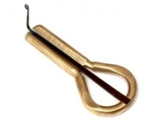
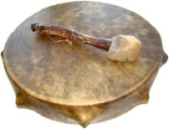бубен варган, хомус
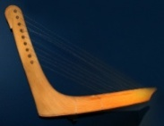
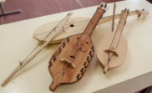
тор-сапль-юъ (арфа) нерыпь (скрипка)

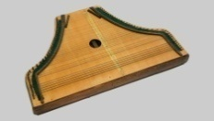
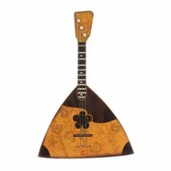
балалайка гусли

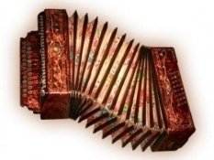
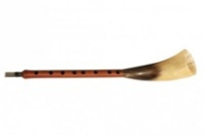
рожок гармонь
Ведущий: Конкурс «Народный костюм»
Вам необходимо правильно подписать на картинке за 1 минуту элементы русского народного костюма. Учитывается затраченное время и правильность ответов.

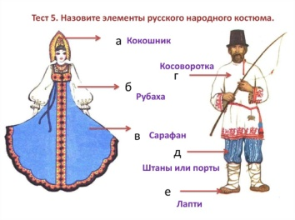

Ведущий 1: Конкурс «Вышибала - лапоть»

Ведущий ставит игроков в круг, сам встает в центре и раскручивает лапоть по кругу, вышибая игроков. Игроки должны перепрыгнуть через лапоть, не задев его.

Ведущий: Отлично! Мы вам приоткрыли тайны Русского народа, за успешное прохождение станции вам полагается тотем. И мы вам его с удовольствием вручаем.

Вручается тотем МАТРЕШКА, со словом ХРАНИТЕЛЬ
Ну а вам пора отправляться на следующую станцию.

4 Станция «Дружба народов»
Ведущий:
Дети раз отца спросили:
-Все ли русские в России?
-Как сказать вам, малыши?
Вот соседи – чуваши,
Кум – еврей наполовину,
Дядя – славный армянин,
Прадед крёстной тёти Нины
Настоящий был грузин.
Все мы разные, так что же?
Все мы – люди, мы – похожи!
Надо жить в единстве дружном, Кровь друг другу лить не нужно.

Ведущий:
1 конкурс нашей станции: «Гимн России»
На этой станции участникам предлагается вставить пропущенные слова в Гимн Российской Федерации, а затем спеть 1 куплет и припев.
Россия - священная наша __________ ,
Россия - ___________наша страна.
Могучая воля, великая слава -
Твое достоянье на __________ времена!
Славься, _____________наше свободное,
Братских народов союз вековой,
Предками данная ___________ народная!
Славься, __________! Мы гордимся тобой!
От южных морей до _________ края
Раскинулись наши ______ и ________.
Одна ты на свете! Одна ты такая -
Хранимая Богом ________ земля!
Славься, Отечество наше _________
Братских народов _______ вековой,
__________ данная мудрость народная!
Славься, страна! Мы гордимся тобой!
Широкий простор для ________ и для жизни
Грядущие нам открывают ______.
Нам силу дает наша верность Отчизне.
Так было, так есть и так будет _______!
Славься, Отечество _______ свободное,
Братских народов союз ________,
Предками данная мудрость народная!
Славься, страна! Мы _________ тобой!
(Держава, любимая, все, Отечество, мудрость, страна, полярного, леса, поля, родная, свободное, союз, предками, мечты, года, всегда, наше, вековой, гордимся)

2 конкурс: «Народная пословица».

На этой станции гостям нужно расшифровать пословицы.

1 | 2 | 3 | 4 | 5 | 6 | 7 | 8 | 9 | 10
А | Б | В | Г | Д | Е | Ё | Ж | З | И
11 | 12 | 13 | 14 | 15 | 16 | 17 | 18 | 19 | 20
Й | К | Л | М | Н | О | П | Р | С | Т
21 | 22 | 23 | 24 | 25 | 26 | 27 | 28 | 29 | 30
У | Ф | Х | Ц | Ч | Ш | Щ | Ь | Ы | Ъ
31 | 32 | 33
Э | Ю | Я
Человек без Родины, что соловей без песни.
25,6,13,16,3,6,12 2,6,9 18,16,5,10,15,29 25,20,16 19,16,13,16,3,6,11 2,6,9 17,6,19,15,10

Жить – Родине служить.
8,10,20,28 - 18,16,5,10,15,6 19,13,21,8,10,20,28

Родина — мать, умей за неё постоять.
18,16,5,10,15,1 - 14,1,20,28 21,14,6,11 9,1 15,6,7 17,16,19,20,16,33,20,28

Всякому мила своя сторона.
3,19,33,12,16,14,21 14,10,13,1 19,3,16,33 19,20,16,18,16,15.1

3 конкурс: «Народный интеллект».
Командам нужно решить кроссворд. Решив его, участники получат ключевое слово.
 | 1 | ф | л | а | Г
 |  |  | 2 | м | О | с | к | в | а
 | 3 | к | р | а | С | н | ы | й
 |  |  | 4 | п | У | т | и | н
5 | н | а | р | о | Д | ы
 |  |  | 6 | п | А | т | р | и | о | т | и | з | м
 |  | 7 | б | е | Р | ё | з | а
 |  |  |  | 8 | С | т | о | л | и | ц | а
 |  | 9 | м | а | Т | р | ё | ш | к | а
 | 10 | м | е | д | В | е | д | ь
 |  |  | 11 | р | О | д | и | н | а
- Один из символов государства в виде тканевого полотна различных цветов.
- Столица России.
- Третий цвет флага Российской Федерации.
- Фамилия президента Российской Федерации.
- В России их проживает более 190 наименований.
- Любовь к Родине.
- Дерево – символ России.
- Главный город страны.
- Главный сувенир, который увозят туристы из России.
- Животное – символ России.
- Место рождения человека.
Ключевое слово — Государство

4 конкурс: «Мы разные - мы равные» (пазл)
Сила и мощь Российского государства – в единстве и дружбе народов, населяющих его. Россия является многонациональным государством. На её территории проживает более 180 народов. Мы с вами обязаны уважать традиции, обычаи и культуру каждого из них.
Командам необходимо собрать паззл «Мы разные – мы равные».

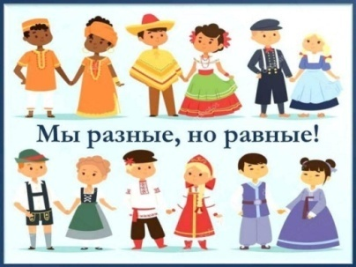

Вручается тотем голубь, со словом ИНТРИГА
Ну а вам пора отправляться на следующую станцию.

Завершающая станция

Ведущий 1: Уважаемые команды мы рады приветствовать вас на завершающей станции. Сегодня вы прикоснулись к тайнам народов севера, татарского, а так же русского народов.

Ведущий 2: Мы очень надеемся, что информация, которую вы сегодня узнали, поможет вам в дальнейшем. А главное вы, как и наши предки будете передавать эту тайну своим детям.

Ведущий 1: На протяжении всей игры, вы получали тотемы. Как вы уже могли заметить, на них написаны слова. Это подсказки, которые вы сможете использовать в завершающем туре нашего квеста.

Ведущий 2: И ТАК ВНИМАНИЕ! Вам сейчас нужно внимательно посмотреть на ваши тотемы и изучить слова, написанные на них!
ВАША ЗАДАЧА, ОБЪЕДИНИВ СЛОВА, ОТГАДАТЬ СЛОВО, КОТОРОЕ МЫ СЕГОДНЯ ЗАГАДАЛИ ДЛЯ ВАС!
Кто отгадает его первым, получит дополнительно 5 призовых баллов!!!
На первом тотеме будет написано - Секрет
На втором тотеме будет написано - Шёпот
На третьем тотеме будет написано – Хранитель
На четвертом тотеме будет написано - Интрига

Слово – ТАЙНА

Ведущий 1: Мы сегодня с вами поделились тайнами прошлого! Вы большие молодцы, ну а жюри нужно посчитать количество баллов и определить победителя.
Ведущий 2: Людская память, в отличие от компьютерной, соединяет прошлое с настоящим. Она многообразна. Чтобы вступить в будущее, нужно оглянуться назад. Говорят, надо помнить прошлое, жить настоящим и верить в будущее. «Пока я помню, я живу», - поется в одной из популярных песен. Вот и мы с вами, пока жюри подводит итоги, проведем музыкальную минутку! (отгадать, какому народу России принадлежит та или иная мелодия).
Конкурс «Угадай народность» - нужно рассмотреть кукол в костюмах народов России и угадать их национальность.
Ведущий 1: Голоса подсчитаны. Игра была напряжённая.
Ведущий 2: Но вы справились. И мы с удовольствием готовы объявить результаты нашей познавательной Квест - игры «Тайна народов России». Слово предоставляется жюри.
ПОДВЕДЕНИЕ ИТОГОВ

Ведущий 1: Мы ещё раз поздравляем победителей и благодарим всех за игру и приглашаем на чаепитие!

